***Ćwiczenie 12***

***Synteza kwasu acetylosalicylowego***

Fenole, pomimo posiadania grupy hydroksylowej, nie ulegają niektórym reakcjom typowym dla alkoholi, jak np. wymiana grupy OH na atom chlorowca, którą to reakcję prowadziliśmy w ćwiczeniu nr 10 otrzymując chlorek tert-butylu z alkoholu tert-butylowego. Natomiast zarówno alkohole jak i fenole reagują z bezwodnikami, lub chlorkami kwasowymi tworząc estry, co będzie przedmiotem niniejszych zajęć, na przykładzie syntezy kwasu acetylosalicylowego.

Kwas acetylosalicylowy, otrzymywany poprzez reakcję kwasu 2-hydroksybenzoesowego (salicylowego) z bezwodnikiem octowym (Schemat 1), jest substancją aktywną z grupy niesteroidowych leków przeciwzapalnych, dostępną pod wieloma nazwami handlowymi. Jego synteza w roku 1897 oraz wdrożenie produkcji i wprowadzenie na rynek w roku 1899 uznawane są za początek przemysłu farmaceutycznego. Do dziś kwas acetylosalicylowy pozostaje najpopularniejszym lekiem na świecie, z globalną produkcją rzędu 40 tysięcy ton rocznie.



Schemat 1. Synteza kwasu acetylsalicylowego.

Sposób wykonania ćwiczenia.

UWAGA

🡪 Używane związki organiczne są szkodliwe dla zdrowia, żrące i/lub łatwopalne. Ćwiczenie należy wykonywać pod działającym wyciągiem.

1. Montujemy zestaw do syntezy zgodnie z Rysunkiem 1.
2. Odstawiamy na bok mieszadło i blok grzewczy, a następnie do kolby kulistej 250ml dodajemy reagenty: 6,90g (0,05 mola) kwasu salicylowego, oraz 9,5ml (10,20g, 0,10mola) bezwodnika octowego.
3. Po rozmieszaniu reagentów dodajemy 0,1ml kwasu siarkowego.
4. Z powrotem montujemy mieszadło z blokiem grzewczym i utrzymując mieszanie przez 20 minut prowadzimy reakcję w temperaturze 55 – 60°C. W razie trudności z mieszaniem, na skutek zestalenia zawartości kolby, można dodać kilka mililitrów kwasu octowego.
5. Odstawiamy mieszadło i chłodzimy kolbę do temperatury pokojowej, a następnie cały czas mieszając zawartość dodajemy do niej ~100ml zimnej wody.

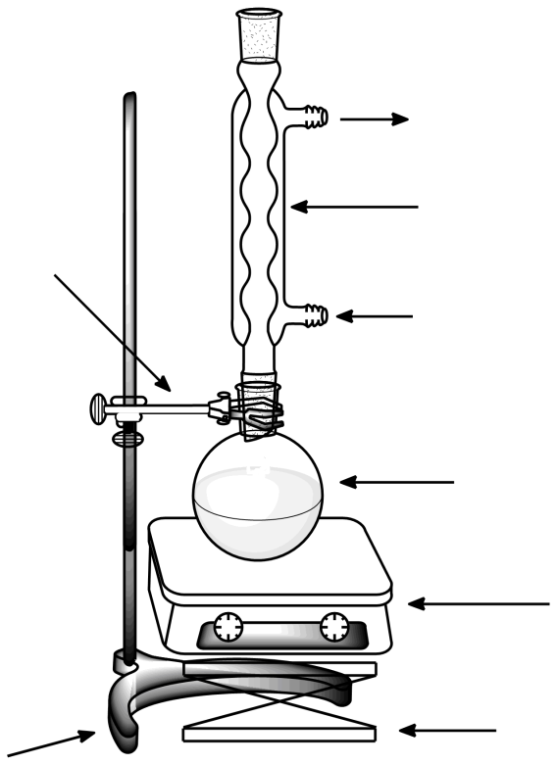

blok grzewczy

mieszadło magnetyczne z grzaniem

kolba kulista

łapa

wylot wody

chłodnica zwrotna

wlot wody chłodzącej

podnośnik

statyw

Rysunek 1. Zestaw do syntezy.

1. Odsączamy wytrącony osad pod zmniejszonym ciśnieniem (zestaw do sączenia jak na Rysunku 2), przemywamy niewielką ilością zimnej wody, a następnie poddajemy krystalizacji z mieszaniny woda – etanol (40ml H2O i 15ml EtOH na 5g surowego produktu), stosując ponownie aparaturę jak na Rysunku 1.

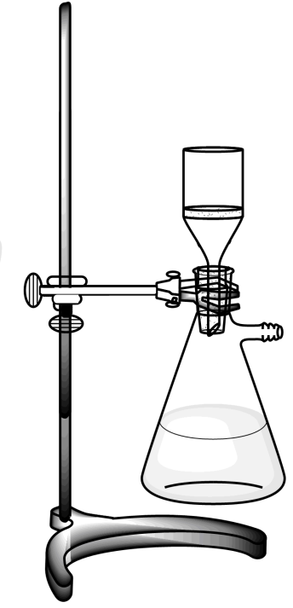

statyw

kolba ssawkowa

lejek Buchnera

łapa

Rysunek 2. Zestaw do sączenia pod zmniejszonym ciśnieniem.

1. Po krystalizacji ponownie odsączamy wytrącony osad pod zmniejszonym ciśnieniem (Rysunek 2) i przemywamy niewielką ilością zimnej wody.
2. Po wysuszeniu osadu mierzymy temperaturę topnienia otrzymanego kwasu acetylosalicylowego. Wartość literaturaturowa 134 – 136°C (zależy od rozpuszczalnika użytego do krystalizacji, niektóre źródła podają 122°C)